
服装学院2023年专业技术岗位分级聘任工作实施细则

根据《大连工业大学专业技术岗位分级聘任实施办法（试行）（大工大委发〔2023〕52号）》等文件要求，结合学院实际情况，经党政联席会研究决定制定本实施细则。
- 组织领导
1、成立2023年专业技术岗位分级聘任领导小组
主 任：丁 玮、张晓丹
成 员：王 军、杨典璋、孙 林、于佐君、曾 慧
负责研究确定本年度专业技术岗位分级聘任办法、投票规则等工作。
下设办公室，办公室主任：张德诚
2、成立2023年专业技术岗位分级聘任委员会
秘 书：张德诚
负责服装学院教师系列、实验（工程）系列专业技术岗位分级聘任及遴选
推荐等工作。
3、成立2023年专业技术岗位分级聘任审核小组
主 任：王 军
成 员（按姓氏笔画排序）：
教学组：孙 林、匡 莹、李文静
科研组：王 勇、栾海龙
综合组：张德诚
负责根据聘任条件对申报专业技术岗位分级聘任资格人员进行资格和业
绩审核。
- 工作安排
1、聘任对象
全院符合本次岗位分级聘用条件的在岗专业技术人员（距离退休超过4个月）。
2、岗位设定
各系列各层级岗位设定办法按照《大连工业大学人员运行编制管理及岗位设置实施办法》（大工大委发〔2021〕76号）执行。若现有编制数大于实有人数，以实有人数设岗；若现有编制数小于实有人数，以编制数设岗。考虑一流学科及特色学科建设需要，对一流学科及特色学科在正高级专业技术岗位核定上予以适当倾斜。
教师系列二级岗位晋升指标数为2人，符合省二级岗位直评特聘条件人员可不受岗位限制，但晋升总量不超过3人。三级岗位晋升指标数：教师、实验系列11人、教育教学辅助（辅导员、组织员）系列1人。其他各系列各层级岗位控制指标数详见相关附件。
3、聘任原则
（1）专业技术岗位聘任，原则上在现聘岗位工作满1年以上，且层级内晋升聘任须逐级进行，不可越级聘任。
（2）2021、2022年度考核结果均为合格及以上者，可申请竞聘同层级的上一等级岗位。
（3）各系列、各层级不得超岗新聘。
4、聘任办法、程序及条件
考虑到参评人员业绩积累的周期性，2023年专业技术岗位分级聘任条件按原条件和新条件并行使用执行，按原条件进行入围审核，参考新条件评审，且只开展二级、三级、五级、六级、八级、九级、十一级岗位晋级聘任，具体聘任条件，详见相关附件。
2023年专业技术岗位分级聘任工作程序和相关要求等按照《大连工业大学专业技术岗位分级聘任实施办法（试行）（大工大委发〔2023〕52号）规定执行。二级岗位直评特聘政策遵照《中共辽宁省委办公厅 辽宁省人民政府办公厅印发〈关于推进人才集聚的若干政策〉的通知》等执行。
5、业绩成果统计时间
（1）申报晋升聘任上一岗位等级人员的业绩成果统计时间，为首次聘任现岗位等级时间至2023年9月30日。
（2）上一聘期新调入学校人员的聘任起始时间和业绩成果统计起始时间，从本人实际聘任现岗位等级时间开始。
6、任职年限及年龄计算
本次聘任年龄的计算截止时间为2023年9月30日，任职资历的计算时间为首次聘任现专业技术职务层级的最低等级时间至2023年9月30日。
7、聘任日程安排
2023年专业技术岗位分级聘任工作日程安排详见相关表格。如有特殊情况需调整日程安排，学院将另行通知。
8、相关工作要求
申报人员须如实、准确填报相关材料、表格（详见附件《专业技术岗位聘任申请表、业绩信息汇总表》），学院将严把资格和材料审核关，继续实行个人和推荐单位双承诺制。如发现申报人员的申报材料或业绩信息弄虚作假，按照《关于处理专业技术职务评聘工作中弄虚作假行为的暂行规定》（大工大校发〔2013〕71号）进行处理。
- 评审方式
评审委员会依据参评人员业绩信息、资格情况进行评审，最终评审委员会以投票的形式确定评审结果。投票采取实名制方式，按照去掉最高分和最低分的方式，计算平均分，并依据平均分从高到低的顺序，按评审指标数量，认定具备专业技术岗位分级聘任资格推荐人选，若分值一样，需进行再次打分。

- 时间安排及工作步骤
日期 | 工作
9月27日 | 布置相关工作
9月27日-10月7日 | 制定评审实施细则，成立基层单位专业技术岗位分级聘任委员会和资格审核小组；上交人事处学院实施细则及人员名单
9月27日-10月13日上午10点前 | 组织申报2级、3级人员填写申报表格，组卷装订业绩证明材料，在学院进行申报，收所有相关材料（逾期不交不再收取）
10月13日-10月22日 | 审核申报2级、3级人员申报资格及业绩成果材料展示、专家看材料、参评人员核对
10月23日-10月25日 | 评审委员会对教师系列2级、3级申报人进行评审，并形成推荐意见确定合格人员名单；
10月23日上午10点前 | 组织申报5级、6级人员填写申报表格，组卷装订业绩证明材料，在学院进行申报，收所有相关材料（逾期不交不再收取）
10月25日-10月27日 | 评审结果在学院进行公示，公示期为三天，评审无异议的取得推荐资格
10月27日 | 报送教师3级、3级人选推荐名单及申报材料
10月23日-11月8日 | 审核申报各层级人员申报资格及业绩成果材料、专家看材料、公示参评人员业绩信息，参评人员核对。
11月8日-11月12日 | 评审委员会对教师系列各层级申报人进行评审，并形成推荐意  见确定合格人员名单；评审结果在学院进行公示，公示期为三天，评审无异议的取得推荐资格
11月13日 | 报送教师系列各层级人选推荐名单及申报材料

- 服装学院2023年各系列各层级岗位控制指标数表
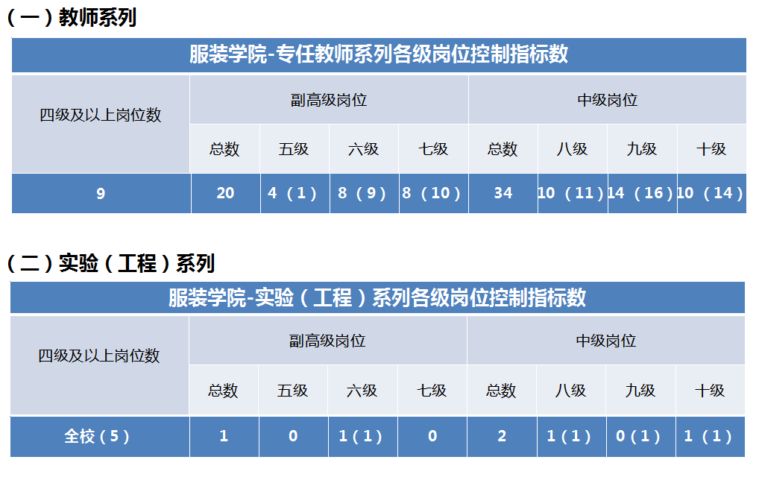

- 学院具体各专业技术岗位分级聘任条件按照学校《关于做好2023年专业技术岗位分级聘任工作的通知》中对应相关制度文件要求执行。

服装学院 2023.10

